Buenas prácticas para la conciliación:

El corazón de la negociación
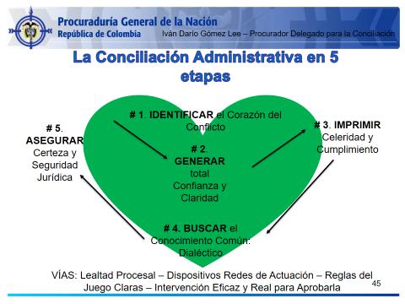
Metodología para la seguridad jurídica y la efectividad. Es así como la audiencia para resolver un conflicto a través de un MASC como la conciliación administrativa se puede orientar hacia 5 etapas de la Negociación:
- Primera, genuina identificación de la controversia.
- Segunda, reglas de celeridad y cumplimiento.
- Tercera, supuestos de confianza y transparencia (juego limpio).
- Cuarta, creatividad y lecciones desde el saber jurídico y social.
- Quinta, propiciar la seguridad jurídica.

